**Cálculo da Área de Captura de Partículas em um Satélite de Monitoramento**

**Nome Sobrenome**

*RA / Curso / E-mail*

Em uma missão de engenharia espacial, um satélite foi projetado para monitorar a distribuição de partículas de poeira espacial em órbita terrestre. Para estudar o comportamento dessas partículas, o satélite possui sensores especializados que operam em duas regiões distintas de sensibilidade, representadas pelas funções $f(x)$ e $g(x)$ na Figura 1.

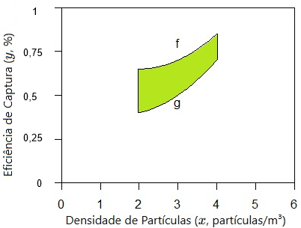

Figura 1 – Área de eficiência de captura.

A função superior, $f(x)$, representa a eficiência máxima dos sensores em capturar partículas dependendo de uma variável relacionada à densidade do ambiente espacial $(x)$. Já a função inferior, $g\left(x\right)$, modela a sensibilidade mínima dos sensores. A região em verde entre as duas curvas indica a faixa de eficiência efetiva de captura de partículas, que deve ser calculada para determinar a performance do satélite.

### ****Objetivo:****

Calcular a área em verde entre as curvas $f(x)$ e $g\left(x\right)$ no intervalo relevante de operação, $x=2$ a $x=4$, para avaliar a diferença de eficiência efetiva de captura de poeira espacial pelos sensores.